F1) Procesos

F2) Agenda

//10:23

F3) Objetivos de gestión del SO
El procesador es un de los recursos claves, del sistema de computación. Es el recurso mas utilizado mas demandado, es el recurso que le da sentido al sistema de computación, en tanto es el que permite precisamente la ejecución de procesos.
Entre los objetivos de gestión del SO respecto del procesador precisamente y por ende del sistema en su conjunto estan en primer lugar:

Intercalar la ejecución de múltiples procesos para maximizar la utilización del procesador ofreciendo un tiempo de respuesta razonable. (pero siempre maximizando el uso del procesador)
Este es el primer objetivo en su rol de administrador de gerente de los recursos, lograr que todos los procesos puedan ejecutarse intercalandolos es decir organizandolos de forma tal que el tiempo de respuesta sea razonable para cada uno de esos procesos, para todos y cada uno de esos procesos de forma tal de maximizar el uso del procesador. Tengamos en cuenta que cada instante que el procesador está oscioso es tiempo de desperdicio del procesador, el objetivo primordial del sistema operativo es mantener el procesador en uso permanentemente. Y siempre ejecutando procesos de usuario, de esa forma entonces el sistema operativo explota aprovecha al maximo el recurso procesador.

Ademas el sistema operativo va a tener que asignar los recursos a los procesos, aca tambien tiene una tarea importante de inteligencia algoritmica, de forma tal de asignar los recursos a los procesos pero no de cualquier manera, no aleatoriamente, sino que a medida que los procesos le van solicitando recursos el SO tiene que asignarlo de forma tal que esos recursos son asignados utilizados y liberados lo mas rapido posible, para que el procesador lo antes posible vuelva a tener procesos que ejecutar. Recordemos que los procesos solicitan recursos, el SO analiza la disponibilidad de esos recursos, si esta disponible lo asigna, el proceso lo usa y una vez que lo termino de usar lo libera voluntariamente, recién cuando el proceso libera voluntariamente el recurso, entonces puede volver a la ejecución, y tener el procesador ocupado la mayor cantidad de tiempo posible significa tener la mayor cantidad de procesos en condiciones de ejecutar de forma tal que cuando se libere el procesador, seguramente haya otro proceso para poder ejecutando en el procesador.

Así mismo, tiene que dar soporte a la comunicación entre procesos y la creación de procesos por parte del usuario, cada vez que el usuario hace doble click sobre un icono determinado sobre el escritorio, lo que está haciendo es solicitarle al SO que cree ese proceso, ese proceso de creación de un proceso es una tarea exclusiva del sistema operativo y que debe ser un objetivo de gestión del sistema operativo y debe optimizarlo, tanto en su proceso de creación como en la liberación de la disponibilidad de ese proceso para que de inmediato pueda competir por el procesador y ser asignado al procesador.

A su vez todo esto lo tiene que hacer mejorando permanentemente los indicadores de desempeño, el sistema operativo mantiene un registro de sus indicadores de desempeño lo va monitoreando y permanentemente debe mejorarlos es decir debe preocuparse por obtener buenos indicadores, que denotaran y pondrán en evidencia su capacidad de gestión, su capacidad de optimización en el uso de los recursos, en definitiva su bondad como gerente del sistema de computación.

F4) Indicadores de desempeño
Hay 5 indicadores que son los indicadores básicos de desempeño, el SO mantiene decenas de indicadores pero estos 5 son los que consideramos indicadores básicos para evaluar el desempeño del SO en cuanto al uso del procesador en particular y del sistema de computación en general.

El primero de ellos tiene que ver con el porcentaje de uso efectivo del procesador, esto significa que tiempo se usa el procesador respecto del tiempo total, es un porcentaje relación entre tiempo y tiempo, en el numerador tenemos el tiempo de uso del procesador y en el denominador tenemos el tiempo total. De esa forma si de 10 minutos por ejemplo 5 minutos el procesador está ocioso y 5 minutos está utilizado, el porcentaje efectivo del procesador será en este caso del 50%. Y significa claramente que el procesador se ha utilizado la mitad del tiempo. Este es un indicador que debemos maximizar, prácticamente deseamos llevarlo al 100%, esto significaría que el procesador estuvo utilizado todo el tiempo.
Ahora bien, que significa la palabra efectiva, uso efectivo del procesador, puede que el procesador esté ocupado el 90% del tiempo, pero la pregunta que tenemos que hacer es que está haciendo, porque lo que nos interesa es mejorar el tiempo de uso efectivo del procesador, estamos hablando del porcentaje de uso del procesador dedicado a usar procesos de usuarios, si el procesador está usando procesos propios del sistema operativo, procesos de gestión, procesos burocráticos que tiene que ver con la gestión o con la creación de procesos, eso es burocracia y ese tiempo no suma al numerador, en el numerador solo vamos a poner el tiempo que el procesador estuvo ocupado atendiendo o ejecutando procesos de usuario estrictamente y exclusivamente. Significa que si de 100 unidades de tiempo (denominador) 40 unidades de tiempo el procesador estuvo ocioso y 60 estuvo ocupado vamos a tener que mirar con atención esas 60, para ver cuanto de esos 60 estuvieron dedicadas específicamente a atender procesos de usuario. Supongamos que de esos 60 son 40 unidades de tiempo que el procesador estuvo dedicado a atender procesos de usuario, pero hay 7 unidades de tiempo que el procesador estuvo ocupado creando procesos, y hay 13 unidades de tiempo que el procesador estuvo ejecutando un protector de pantalla (claramente ese protector de pantalla es un proceso que no brinda beneficios al usuario, no se contabiliza como ejecución de proceso del usuario) es un proceso que estuvo consumiendo procesador obviamente pero que no contribuyo a la ejecución de los procesos de usuario, lo mismo sucede con las 7 unidades de tiempo que estuvo dedicado a la burocracia (a cagar el proceso en el procesador, a crear el proceso, a asignarle memoria, a setear sus parámetros) todo ese tiempo es tiempo en el que el procesador estuvo ocupado y estuvo ejecutando procesos del SO, son uso burocrático del procesador (uso para gestión, para administración, para correr procesos del SO que solo sirven para la gestión, pero no tienen un efecto directo en el avance en la ejecución de procesos del usuario. Por ende entonces de estas 60 unidades de tiempo si 7 son de burocracia y 13 del protector de pantalla, el tiempo efectivo dedicado a procesos del usuario fue 40. Y el porcentaje de uso efectivo del procesador será ((40/100)*100%) = 40% .

Este indicador entonces es un indicador del sistema que nos indica el porcentaje de tiempo en que el procesador estuvo dedicado a procesos de usuarios. Es un indicador que tenemos que maximizar. Que llegue al máximo sabiendo que no se va a llegar al 100%. Porque siempre parte de la gestión consume procesador y por ende no se va a llegar. A no ser que se evalúe en una porción de tiempo muy chica para medir y sean procesos de tipo batch (que no tiene interacción, ni entrada/salida y estan permanentemente usando el procesador para su ejecución).

10:40
Productividad, es la cantidad de procesos terminados por unidad de tiempo, es un numero, el numero 7 indica que el sistema de computación ha logrado finalizar 7 procesos en un determinada cantidad de tiempo que tomamos como patrón. Este es uno de los indicadores que nos interesa mejorar. [Cantidad de Procesos / Unidad de Tiempo]
El indicador de productividad junto con el indicador de % de uso efectivo del procesador, son indicadores del sistemas de computación en general. Los tres siguientes indicadores, se miden en unidades de tiempo, son relativos a un proceso en particular (ya no son del sistema en general).
Cuando un indicador relativo a un proceso nos interesa interpretarlo como un indicador del sistema, se toman todos los procesos que pasaron por el sistema y se calcula la media y la varianza.
Siempre que hablamos de promedios, además vamos a considerar la desviación estándar como indicador complementario del promedio.

Tiempo de Turnaround
Es el tiempo desde que el proceso nace hasta muere, sin preocuparnos por los estados por los que pasa el proceso. Es un indicador a minimizar, dado que en cuanto menor sea el tiempo de turnaround más rápido se finalizará la ejecución del proceso.

Tiempo de Espera
Tiempo que el proceso pasa por las distintas colas esperando a ser ejecutado o esperando por algún recurso. También es un indicador a minimizar.

Tiempo de respuesta
Mide el tiempo que pasa desde que el proceso es creado hasta que el usuario recibe algún tipo de respuesta de parte del sistema de computación. Una respuesta podría ser la primer entrada salida. Es un indicador que también hay que minimizar.

//11:33 - 15:02
F5) Proceso
Cuando hablamos de proceso nos referimos a un programa en ejecución.
Es un codigo que se ejecuta, un conjunto de instrucción que se ejecutan una a una con un sentido secuencial. Que consume recursos del sistema para trabajar.

El proceso es la unidad de procesamiento del sistema operativo, en cambio el usuario tiene una visión más macro, y para este la unidad de procesamiento es la tarea. Una tarea se descompone en un conjunto de procesos.

A la secuencia de instrucción que se ejecutan para un proceso se lo conoce como traza o flujo de ejecución del proceso. Esto no es el conjunto de instrucción, sino que es la secuencia de instrucciones que se ejecutan a lo largo de un proceso. Las trazas o flujos de ejecución siempre son diferentes para distintos procesos, nunca son repetibles y son inciertas. No se puede conocer a priori cual será la traza de un proceso determinado.
No hay que confundir programa o codigo con la traza o flujo de ejecución.
La traza no se puede predecir.

F6)
Al proceso se lo identifica con un Process Id. (PId.) (o identificador de proceso, que es simplemente un número)
El proceso ejecuta un código, es necesario que exista un codigo para que exista un proceso, pero no es suficiente.
Almacena información de la ejecución (burocrática, de sus variables ) en la Pila o Stack, es una estructura de datos administrativa del sistema operativo.
El proceso procesa datos, toma datos externos, por lo general de un archivo, o los consume de una entrada salida interactiva con el usuario. Estos datos también se almacenan en memoria para que el proceso los pueda utilizar.

Necesitamos (PId, área de memoria donde guardar (el código, la pila y datos para procesar)

F7) Atributos

También tiene atributos, propios, estrictamente burocráticos

El atributo clave de un proceso o su (Primary key) es el Process Id.
TimeStamp inicio, sería la fecha y hora precisa en que el proceso inicio.
El usuario que está ejecutando ese proceso.
PC = Program Counter. Para saber cual es la instrucción que estamos ejecutando.
Punteros a memoria, que apuntan a las diferentes partes de memoria del proceso.

Piensen 5 atributos mas .... tarea pala casa

F8) Creación de procesos

Al proceso lo crea el SO a solicitud de un usuario
Otra opción es que lo crea el SO en un sistema Batch (Un sistema donde los procesos se van creando secuencialmente y automáticamente sin intervención del usuario).
Otra opción es que lo crea otro proceso. // Un proceso puede crear otro proceso, con una llamada al sistema que nos permite crear un proceso a partir de la ejecución de otro proceso.
Un proceso se crea para ofrecer un servicio, como por ejemplo la impresión.

Dentro de esta relación entre procesos, pueden haber procesos "hijos" y "hermanos"
Un proceso crea a otro proceso hijo, cuando el proceso hijo y le sede el uso del procesador. Cuando el proceso hijo termina su ejecución le devuelve el procesador. //Mientras el hijo usa el procesador el padre queda bloqueado hasta que el hijo termine.
Un proceso puede crear a otro proceso hermano, que lo crea a la par de si mismo, y pueden ejecutar concurrentemente. Los procesos hermanos compiten entre ellos por el procesador.
Sean hijos o hermanos este conjunto de procesos desde la perspectiva del usuario son una Tarea.

F9) Creación de procesos
La creación de procesos es un proceso en sí mismo.
La creación de un proceso requiere:
Darle un Pid
Crearle una entrada en la tabla de procesos
Asignarle memoria al código (Proceso de carga)
Crear su pila
Cargar sus datos
Setear sus atributos (Ej : PC=0, TimeStamp =fecha actual, ... )
Dejarlo "listo" para ejecutar. Antes de este paso final, el estado del proceso es "nuevo".

F10) Finalización de procesos
Un proceso puede terminar "Normalmente" porque ha ejecutado la instrucción END. Es decir ha finalizado completamente su ejecución.

Otra opción es que el proceso termine "Anormalmente"

Tiempo límite excedido //no se respondio a una entrada y salida

No hay memoria disponible //el proceso quiere incrementar su memoria de pila y no puede, entonces le da un error de tipo stack overflow.

Violación de los límites //Accediendo a un área de memoria que no le corresponde.

Error de protección //Porque está intentando acceder a un recurso que no le corresponde.

Error aritmético //Está intentando dividir por cero.

Tiempo máximo de esperar superado //Un timeout de tiempo de espera en una cola determinada.

Fallo de E/S //tratando de leer un badclaster por ejemplo en un disco.

Instrucción ilegal

Intervención del operador(Deadlock) //donde se puede suspender o abortar el proceso (Control alt delete) que me permita abortar ese proceso.

Terminación del padre (y con ello sus descendientes).

Solicitud del padre //(un proceso padre puede decidir cuando finaliza un proceso hijo).

F11) Finalización de procesos
Se requiere de un proceso del sistema operativo que finalice un proceso.
La finalización de un proceso requiere:
Liberar a todos sus recursos asignados.
Liberar la memoria ocupada.
Eliminar su entrada en la tabla de procesos. (esta es la última tarea que se realiza, dado que una vez eliminada esa entrada en la tabla de proceso, desaparece el proceso como tal desde la perspectiva del sistema operativo).

F12) Estado de un proceso
Un proceso está en un estado en todo momento. El estado tiene que ver con la situación del proceso dentro del sistema de computación.

Nuevo: Cuando el proceso esta siendo creado, pero ya tiene entidad de tal, porque tiene un Pid y tiene una entrada en la tabla de procesos. Aunque no tenga memoria asignada, el proceso existe y su estado es el estado nuevo.

Terminado: Cuando el proceso ha terminado su ejecución normal o anormalmente. Y todavía tiene su entrada en la tabla y su identificador de proceso vigente. Pero todavía está liberando los recursos que tiene. Decimos que el proceso está en estado "Terminado".

En ejecución: es el estado en que el proceso quisiera estar siempre. Esto no es siempre posible porque hay un solo procesador en el sistema de computación. Y por ende hay solo un proceso ejecutando.

Listo: Cuando un proceso está en condiciones de ocupar el procesador pero no lo está ocupando. Está esperando que el SO le asigne el procesador para poder ejecutar. Los procesos en estado "listo" son los que compiten por el procesador.

Bloqueado: Cuando un proceso está ejecutando y solicita una E/S, en ese caso el proceso es desalojado del procesador por el sistema operativo y lo manda a la cola del dispositivo a buscar el dato que está buscando, mientras espera el proceso tiene un estado de "Bloquedo" en espera de E/S.

F13)

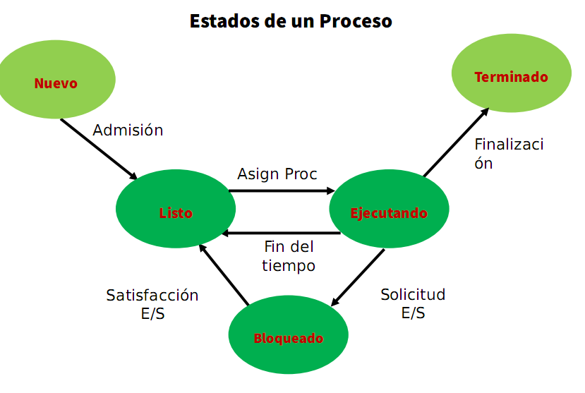
Una vez finalizada la creación del proceso, este pasa del estado "nuevo" al estado "listo". El proceso es admitido en el sistema, y está en condiciones de competir por el procesador.

Cuando al proceso se le Asigna el procesador, cambia de estado "listo" a "ejecutando". Ese proceso es el único que en ese momento está en ese estado en el sistema.

Podría pasar que se termine el tiempo asignado para ese proceso, entonces el SO desaloja al proceso del procesador y su estado pasa de "Ejecutando" a "Listo" nuevamente.

Puede también estar "Ejecutando" y realice una solicitud E/S, en ese caso, el SO desaloja al proceso y su estado pasa a ser "Bloqueado" en espera de una E/S. Se quedara en ese estado hasta que se satisfaga esa E/S, cuando se satisface la E/S entonces el estado del proceso pasa a ser "Listo" nuevamente.

A su vez un proceso puede finalizar porque ejecute su última instrucción "END.", o porque anormalmente deba finalizar su ejecución. En ese caso pasa del estado "ejecutando" al "terminado". Estará en ese estado hasta que termine de liberar todos sus recursos y deje de ser un proceso.

F14)Concurrencia y estados de procesos

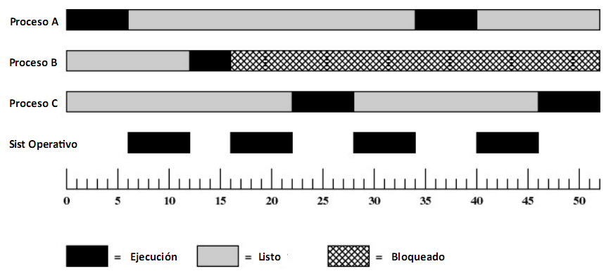
En este grafico se ve en una linea de tiempo como distintos procesos van ejecutando y van cambiando de estado. Cambiando en función de si están en el procesador, estás en una E/S o están esperando por ser ejecutados. Además de los tres procesos A, B y C está también el Sistema Operativo, porque obviamente el cambio de estado de un proceso requiere la intervención del Sistema Operativo

F15) Diagrama de Flujo de procesos en un SC
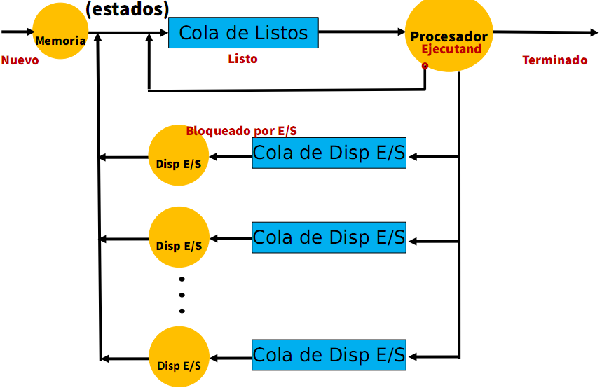
Los círculos amarillos son dispositivos (recursos de hardware) y los rectángulos celestes son colas (es decir, son conjuntos de procesos que están compitiendo por un recurso).
Siempre detrás de un dispositivo o recursos, existe una cola que almacena los procesos que compiten por este dispositivo o recurso.

F16) ...
Acá vemos como los estados del proceso se cruzan con el diagrama de flujo de procesos dentro del sistema. En rojo tenemos el estado de los procesos que están en casa situación.

F17) Schedullers (Planificadores)
El problema que tenemos ahora es que tenemos un conjunto de procesos que compiten por un dispositivo. Tenemos que decidir desde el sistema operativo a que proceso le vamos a asignar el recurso.

Siempre que hay un recurso no compartible y un conjunto de procesos que compiten por él, el SO debe decidir a qué proceso asignarlo.
El sistema operativo apela a alguno de sus módulos que son los planificadores (o Schedullers). Tenemos tres Schedullers o planificadores el de memoria, el de procesador y el de dispositivo E/S.
El Scheduller de memoria es el que planifica el uso de la memoria, el de procesador planifica el uso del procesador, y el de dispositivo planifica y decide a que proceso le va a satisfacer la E/S que ha solicitado.
El Scheduller es el planificador, solo planifica, no es quien se encarga materialmente de resolver el cambio de estado del proceso o la acción en concreto que se deba realizar.
El Scheduller de memoria planifica sobre la memoria, pero no es quien carga a los procesos en memoria. El que carga el proceso en memoria, va a buscar el codigo al disco, es otro modulo del sistema operativo (que interactúa con el Scheduller de memoria) en este caso se llama Loader.

Lo mismo sucede con el procesador, el Scheduller de procesador planifica y decide que proceso ocupa el procesador. Pero el modulo que materialmente monta a un proceso en el procesador es el Dispatcher. (Quita al proceso anterior, Setea los atributos, carga al proceso en el procesador).

El Scheduller de dispositivo planifica a que proceso le va a satisfacer la E/S. Pero es el Driver el que materialmente se encarga del dialogo con el dispositivo y quien solicita y recupera la información necesaria.

Al Scheduller de memoria se lo denomina también Scheduller de largo plazo, porque actúa a largos intervalos de tiempo. Porque actúa unicamente cuando se crean procesos. Y la frecuencia con la que se crean procesos es muy baja.

En cambio el Scheduller de procesador es un Scheduller que trabaja permanentemente, porque es mucho más frecuente el suceso de cambio de estado de un proceso de "Listo" a "Ejecutando". Por ende el Scheduller actúa al corto plazo, por eso al Scheduller de procesador se lo denomina también Scheduller de corto plazo.

Con el mismo criterio el Scheduller de dispositivo actúa con mayor frecuencia que el Scheduller de memoria pero con menor frecuencia que el Scheduller de procesador. Por ende se lo conoce también como Scheduller de mediano plazo.

F18) Scheduller
Son Módulo del SO que planifica el uso de un recurso.
Decide a qué proceso se le asignará el recurso en base a un criterio determinado (algoritmo de schedulling) . Este algoritmo es la clave en el desempeño de un S.O.
Interactúan con otro modelo responsable de la ejecución de sus decisiones. (Loader, Dispatcher, Driver).

F19) Diagrama de Flujo de procesos en un SC (Schedullers)
El triangulo verde indica donde participan los Scheduller. SM (Scheduller de Memoria) SP (Scheduller de procesador) y SD(Scheduller de Dispositivo) E/S.
Como regla siempre entre una cola y un dispositivo hay un Scheduller que decide.

F20) Estructuras de control del SO
Estructuras de datos que utiliza el sistema operativo para la gestión de los procesos.
El SO debe manejar información sobre el estado actual de cada proceso y de cada recurso. Para saber si puede asignarle o o un recurso a un proceso.
Para esto el sistema operativo construye tablas de información sobre cada entidad que esté administrando. Hay diferentes tablas para cada recurso y para cada conjunto de procesos.
PBCS (Bloque de control de procesos) son bloques que para cada proceso contienen todo el conjunto de atributos del proceso, dichos atributos son imprescindibles para la gestión del proceso.

Tabla de procesos, donde están todos los procesos del sistema, con el estado en cada uno de ellos.

F21) Ubicación de los procesos.
Es fundamental entonces conocer la ubicación lógica de los procesos, por lo menos un puntero al código.

Un proceso incluye un programa o un conjunto de programas a ejecutar:
Conjunto de ubicaciones de datos para las variables locales y globales.
Constantes definidas.
Pila.

Un bloque de control de procesos (PCB) que contiene la colección de atributos.

La imagen del proceso, se conforma con la colección de programas, datos, pila y atributos. La imagen del proceso es lo que el sistema operativo guarda en memoria para cada proceso.

F22) Tabla de procesos
Lo primero que debemos saber como sistema operativo es ¿Dónde está ubicado el proceso? y para eso tenemos un conjunto de atributos del proceso necesarios para su administración:
ID del proceso.
Estado del proceso.
Ubicación de la imagen del proceso en memoria.

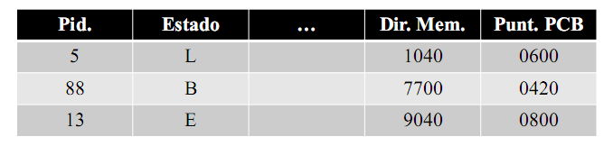
Por eso necesitamos una tabla de procesos, donde la primary key de esta tabla es el process ID (PID), otro campo de esta tabla es el Estado de los procesos, también tenemos la dirección de memoria donde empieza la imagen del proceso, y por último tenemos un puntero al PCB, osea la dirección de memoria donde está almacenado el PCB.

F23) Tabla de memoria
También para la memoria el sistema operativo tiene tablas. Donde se guarda:

La asignación de memoria principal a los procesos.

La asignación de memoria secundaria a los procesos.

Los atributos de protección de bloques de memoria principal o virtual, como qué procesos pueden acceder a ciertas regiones compartidas de memoria. // Estos atributos tienen que ver con la gestión del acceso por eso hablamos de atributos de protección.

Cualquier información necesaria para gestionar la memoria virtual.

F24) Tablas de E/S
También para los dispositivos de E/S el sistema operativo tiene tablas.
Un dispositivo de E/S puede estar disponible o estar asignado a un proceso en particular. El sistema operativo tiene que conocer ese estado. Para saber si lo puede asignar a un proceso que lo solicite, o si el dispositivo está ocupado entonces el proceso que lo solicite deberá esperar.

Estado de la operación de E/S.

Posición de memoria principal que se está utilizando como origen o destino de la transferencia de E/S.
Es decir, supongamos que estamos recuperando una información del disco rigido, esa información terminará almacenada en alguna región de la memoria principal, el sistema operativo debe conocer la dirección exacta donde será almacenada esa información.
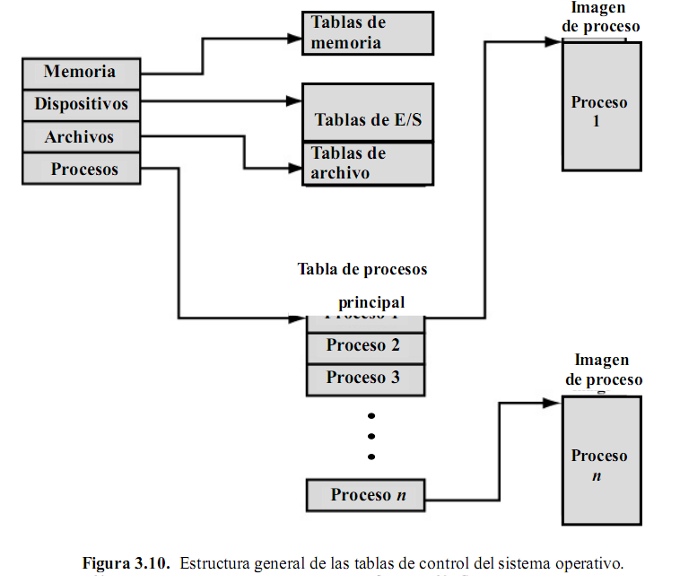
F25) Tablas de archivos
También de los archivos el sistema operativo gestiona tablas, los archivos que en definitiva son la representación de la información, y la información es el cuarto recurso básico del sistema.
Estas tablas:
Ofrecen información sobre la existencia de los archivos.
Su posición en la memoria secundaria.
Su estado actual.
Otros atributos.
A veces esta información es mantenida por un sistema de gestión de archivos.

F26) ==> Figura 3.10
Estructura general de las tablas de control del sistema operativo.

F27) Bloque de control de procesos (PCB)
El PCB es una estructura de datos, un tipo de dato abstracto, que contiene una serie de atributos propios del proceso, toda la información que el sistema operativo necesita para la administración de un proceso está almacenada en el PCB del proceso.

Atributos:
1) Identificación de proceso
Los identificadores numéricos que se pueden guardar en el PCB son:
identificador de este proceso (PID).
identificador del proceso padre (el proceso que creo a este proceso).
identificador del usuario que creo a este proceso.

F28)
2) Información de estado del procesador
Registros visibles para el usuario: Un registro visible para el usuario es aquél al que puede hacerse referencia por medio del lenguaje de máquina que ejecuta el procesador. Normalmente, existen de 8 a 32 de estos registros, aunque algunas implementaciones RISC tienen más de 100.
Estos registros que caracterizan al proceso conforman el contexto de operación del procesador , a estos registros el sistema operativo accede de forma inmediata (forma electrónica).
El maping de esos registros está en el PCB, cuando el proceso es cargado al procesador los registros del PCB son alojados en los registros físicos electrónicos. Cuando el proceso libera el procesador esos registros son almacenados (mapeados) nuevamente en el PCB.

F29) Registros de control y de estado:
se guarda información del estado del procesador, que es necesaria para el avance o la gestión o la ejecución del proceso.
Hay varios registros del procesador que se emplean para controlar el funcionamiento del procesador desde el proceso. Entre éstos se incluyen:

El contador de programa: contiene la dirección de la próxima instrucción a leer. // de ese proceso, el program counter. Cada proceso en su PCB tiene su program counter como atributo. Cuando llega al procesador se carga el PC en el contexto de operación.

El código de condición: muestran el resultado de la operación aritmético o lógica más reciente (signo, cero, acarreo, igualdad, desbordamiento).

Información de estado: Incluye los indicadores de habilitación o inhabilitación de interrupciones y de modo de ejecución //en el que ese proceso se ejecuto. // recuerden que hablábamos de dos modos de ejecución a partir del modo dual de operación modo kernel y modo supervisor. Esto también es guardado en los registros de control y de estado.

F30) Punteros de pila: Cada proceso tiene una o más pilas LIFO (Last In First Out) del sistema asociadas. Las pilas se utilizan para almacenar los parámetros y las direcciones de retorno de los procedimiento y de las llamadas al sistema. (Llamadas recursivas, llamas a subrutinas). El puntero de pila siempre apunta a la cima de la pila //El sistema operativo debe conocer el valor de ese puntero para conocer la dirección del ultimo elemento que haya sido pusheado a la pila.

F31) Información de control del proceso
3) Información de control del proceso
Información de planificación y de estado: Ésta es la información que necesita el sistema operativo para llevar a cabo sus funciones de planificación(es la información con la cual es scheduller decide). Los elementos típicos de esta información son los siguientes:
Estado del proceso: Define la disposición del proceso para ser planificado para ejecutar (en ejecución, listo, esperando, detenido).

Prioridad: Se puede usar uno o más campos para describir la prioridad de planificación de los procesos. En algunos sistemas se necesitan varios valores (por omisión, actual, la más alta permitida).

Información de planificación: ésta dependerá del algoritmo de planificación utilizado. Como ejemplos se tienen la cantidad de tiempo que el proceso ha estado esperando y la cantidad de tiempo que el proceso ejecutó la última vez. //Como ejemplo la ultima vez que el proceso se cargo o la ultima vez que fue ejecutado.

Suceso o evento: la identidad del suceso que el proceso está esperando antes de poder reanudarse. // Por ejemplo el numero de interrupción que identifica la satisfacción de la E/S que el proceso pidio.

F32)
Estructuración de datos: Un proceso puede estar enlazado con otros procesos en una cola, un anillo o alguna otra estructura. Por ejemplo, todos los procesos que están en estado de espera de un nivel determinado de prioridad pueden estar enlazados en una cola. Un proceso puede mostrar una relación padre-hijo (creador-creado) con otro proceso. El bloque de control de proceso puede contener punteros a otros procesos para dar soporte a estas estructuras.

F33)
//Esos procesos que tienen alguna relación, es posible que necesiten comunicarse.

Comunicación entre procesos: Puede haber varios indicadores, señales y mensajes asociados con la comunicación entre dos procesos independientes. Una parte de esta información o toda ella se puede guardar en el bloque de control de procesos.

Privilegios de los procesos: A los procesos se les otorgan privilegios en términos de la memoria a la que pueden acceder y el tipo de instrucciones que pueden ejecutar. Además, también se pueden aplicar privilegios al uso de los servicios y utilidades del sistema. //Esto también se almacena en el PCB, si se pierde el PCB se pierde el proceso prácticamente.

F34) //
Gestión de memoria: Esta sección puede incluir punteros a las tablas de páginas o segmentos que describen la memoria virtual asignada al proceso.

Propiedad de los recursos y utilización: Se pueden indicar los recursos controlados por el proceso, como los archivos abiertos. También puede incluir un historial de la utilización del procesador o de otros recursos; esta información puede ser necesaria para el planificador.
//Por ejemplo, cuales son los archivos que tiene asignados y cuales de ellos están abiertos o bloqueados para escritura.

F35)
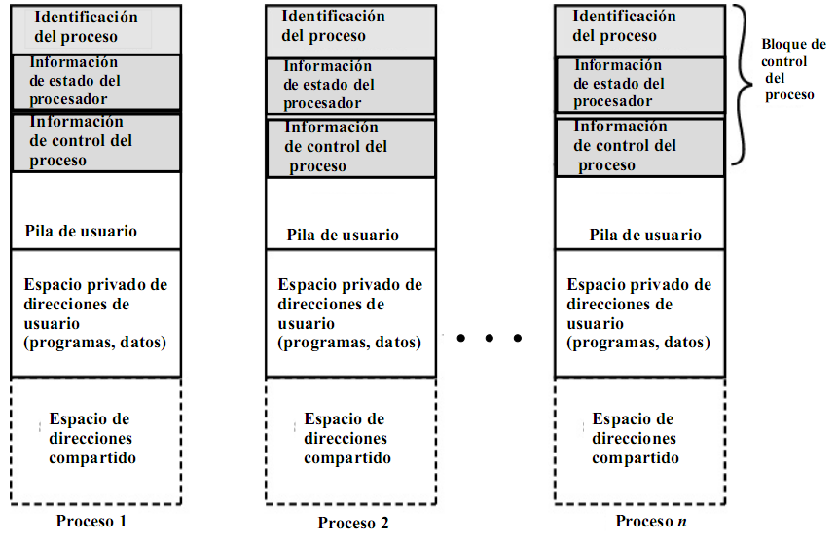
En síntesis, el PCB es una estructura de datos que contiene una colección de atributos del proceso que es vital para la ejecución de ese proceso.

En este diagrama vemos n procesos y en cada uno de ellos hay un área de memoria destinada específicamente al PCB. Es el área de color gris. Donde tenemos la identificación del proceso, la información de estado del procesador y la información de control del proceso.
A su vez tenemos una imagen del proceso en memoria, esta imagen esta dada por una pila de usuario, por un espacio privado de direcciones de usuario (programas, datos) y un espacio de direcciones compartidas (entre varios procesos).

F36) Estado del procesador
Dijimos entonces que el procesador, en hardware en mother tiene un conjunto de recursos, algunos de ellos son registros visibles por el proceso de usuario (los que guardábamos en el PCB del proceso). Cuando el proceso es alojado en el procesador es el dispatcher el que se encarga de ir a buscar el valor de estos registros del proceso que están guardados en su PCB, y setearlos en los registros que están en el contexto de operación del procesador.
También actualiza los registros de control y de estado del procesador.
Y setea también los punteros de pila

F37) Modos de ejecución
Habíamos hablado del modo dual de operación, un mecanismo de protección de los recursos del sistema que estaba implementado a partir de dos modos de operación:

El modo de usuario: Es el modo menos privilegiado, los programas de usuario se ejecutan normalmente en ese modo. Hasta tanto requieran una E/S o hagan alguna llamada al sistema. En cuyo caso sera el sistema operativo el que toma el control a partir de la interrupción de software que se realiza que genera este proceso.

El modo del sistema, modo de control o modo del núcleo (o modo supervisor o modo kernel):
Es el modo más privilegiado. Núcleo del sistema operativo.

F38) Cuándo un proceso libera el Procesador
Interrupción de reloj: El proceso en ejecución ha consumido la fracción máxima de tiempo permitida. //Esto se produce mediante un clock, una interrupción de hardware sincrónica. Que provoca que el proceso que estaba en el procesador deba liberarlo. El proceso pasa de estado "Ejecutando" a "listo".

Interrupción de E/S: El proceso hace un system call (una llamada al sistema) para que satisfaga una entrada salida. En este caso el proceso libera el procesador y pasa de estado "Ejecutando" a "Bloqueado".

Fallo de memoria: La dirección de memoria se encuentra en la memoria virtual, por lo tanto debe ser llevada a la memoria principal. Se produce lo que se llama un fallo de página y por ende la dirección a la que está apuntando como no está en memoria hay que cargarla en memoria por ende el proceso también desaloja el procesador. El proceso pasa a estar "Bloqueado" hasta tanto la pagina que ha solicitado se ha cargado en la memoria.

F39)
Cepos o trap de sistema operativo: se ha producido un error. (aritmético, matemático) entonces el sistema operativo toma el control del procesador. Puede hacer que el proceso que se estaba ejecutando pase a estado de "Terminado". Porque ese proceso aborta, entonces hay que liberar todos los recursos y borrarlo de la tabla de procesos.

Llamada del supervisor: Como la operación de abrir un archivo, en cuyo caso pasa lo mismo que si se realizada una llamada al sistema.

F40) Context Switch
Un proceso fundamental dentro de lo que es la gestión de procesos y del sistema de computación en general. Es lo que llamamos cambio de contexto o context switch, el procesador tiene un conjunto de registros propios de hardware, que son seteados permanentemente con la información relativa al proceso actual "Current".

Salvar el contexto del procesador, incluyendo el contador de programa y otros registros. Es lo que llamamos context switch o cambio de contexto. Es el dispatcher el responsable de llevar a cambio el cambio de contexto.

Debe actualizar el bloque de control del proceso que está en estado de Ejecución.
Mover el bloque de control de proceso a la cola apropiada (Listos, bloqueados).
Seleccionar otro proceso para su ejecución.

F41)
Debe actualizar el bloque de control del proceso seleccionado.
Actualizar las estructuras de datos de la gestión de memoria.
Restaurar el contexto del proceso seleccionado.

Todas esas actividades se llevan a cabo en el context switch

F42) Ejecución del sistema operativo
Todas estas tareas burocráticas de gestión que realiza el sistema operativo las hace por medio de procesos propios del sistema operativo.
La ejecución puede darse por procesos que están dentro del nucleo del proceso o dentro de los procesos de usuario.
Núcleo fuera de todo proceso de usuario:
Ejecuta el núcleo del SO fuera de cualquier proceso.
El código del SO se ejecuta como una entidad separada que opera en modo privilegiado. (Tiene el bit de modo indicando que está ejecutando en modo kernel).

Ejecución dentro de los procesos de usuario:
El software del SO en el contexto de un proceso de usuario. es un programa del sistema.
Un proceso se ejecuta en modo privilegiado cuando se ejecuta el código del SO.

